ΤΑΞΗ Β1 ΒΙΩΜΑΤΙΚΗ ΔΙΔΑΣΚΑΛΙΑ ΜΑΘΗΜΑ 2^{ο}
ΣΥΝΑΝΤΗΣΗ ΜΕ ΠΝΕΥΜΑΤΙΚΟΥΣ ΑΝΘΡΩΠΟΥΣ ΠΟΥ ΑΦΗΣΑΝ ΑΝΕΞΙΤΗΛΟ ΑΠΟΤΥΠΩΜΑ ΣΤΗΝ ΙΣΤΟΡΙΑ

[ 6-10-14 ΗΜΕΡΑ ΑΦΙΕΡΩΜΕΝΗ ΣΤΟ ΑΘΛΗΤΙΚΟ ΙΔΕΩΔΕΣ & ΚΑΤΑ ΤΟΥ ΡΑΤΣΙΣΜΟΥ]

To the Mountaintop: The Last Speech of Dr. Martin Luther King, Jr.
By Michael K. Honey
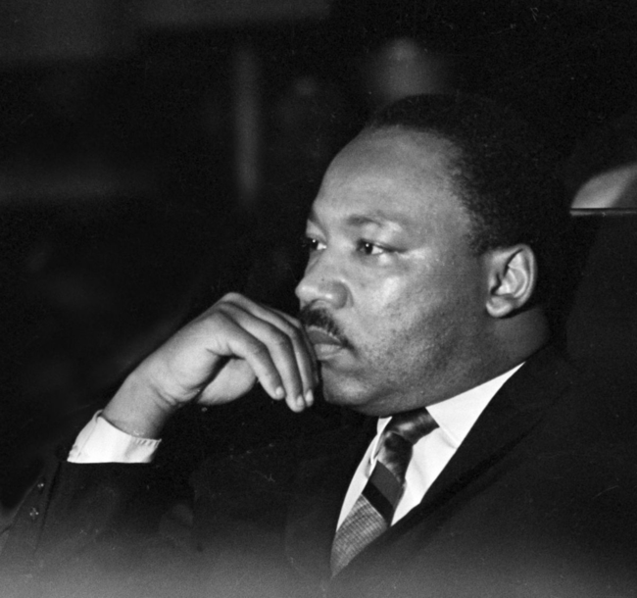
April 4, 1968: Rev. Martin Luther King, Jr., just before making his final public appearance to address striking Memphis sanitation workers. King was assassinated later that day outside his motel room. (AP/Wide World Photos)
Note: On March 18, 1968, Dr. Martin Luther King, Jr. first addressed the striking Memphis sanitation workers and their supporters. With no text beyond a few words sketched on paper, King pinpointed the issue in Memphis that affected workers everywhere, particularly those in the service economy and in municipal jobs. In a few words, King added union rights for the working poor to his campaign on behalf of the unemployed in both the cities and the newly mechanized cotton country. Memphis thus became the first real front of struggle in the Poor People’s Campaign. In the piece below, which originally appeared in “All Labor Has Dignity”, a collection of King's speeches on labor, Michael K. Honey places King's final speech on April 3, 1968, delivered the day before his assassination, in the wider historical context of economic justice, revealing King's commitment—tragically cut short—to aid the struggles of the working poor everywhere.
“Let us develop a kind of dangerous unselfishness.”
—Dr. Martin Luther King, Jr.
After Dr. King’s stunning March 18 speech, strike supporters made hurried efforts to bring him back to lead the united labor-community general strike that he had called for. Instead, supernatural forces shut the city down, in the form of a bizarre snowstorm in the South in the middle of spring. Reverend Lawson joked at the time that Mother Nature had fulfilled King’s demand for a general strike. When King finally did return to lead a mass protest march through downtown Memphis on March 28, angry youths, probably egged on by police agents, disrupted it, smashing windows and providing police with an excuse to go on a rampage. Mayhem and murder ensued. Some seven hundred people went to the hospital, and police killed an unarmed sixteen-year-old named Larry Payne. The national news media and reactionary congresspeople, baited by secret memos from the FBI spinning the events in Memphis, condemned King for “running” from the march (he had pulled out when it turned violent). Memphis had now put King’s Poor People’s Campaign trek to D.C. in jeopardy. King vowed to return to Memphis in his quest to lead a nonviolent march, despite opposition from his staff and a number of warnings that he would be killed if he did. He warned his parents and his wife that someone had put a price on his head. As he left Atlanta for Memphis, airline officials delayed his flight for an hour as they searched for a bomb after someone phoned in a death threat against him. On the evening of April 3, King gave one of his most dramatic and prophetic speeches. In the middle of a violent thunderstorm, with tornadoes and lightning touching down in the surrounding area, King arrived at Bishop Charles Mason Temple without a script, with a sore throat, and slightly ill. Violent weather prevented many people from coming, but nearly all thirteen hundred of Local 1733’s members came, as did some of their strongest strike supporters. To this humble gathering, King poured out his last testament. He looked back through all of human history to this particular moment in time and called on people to appreciate their opportunity to once again change history. King placed the Memphis movement into the context of the long struggle for human freedom, as he had done in his first speech in support of the Montgomery Bus Boycott that had begun in December 1955. And he reviewed his years in the freedom movement since that time with gusto and appreciation.
In the Poor People’s Campaign, King challenged a system that created beggars. In Memphis, King invoked Jesus’ parable of the Good Samaritan and asked people to put their own lives at risk to help others: “The question is not, ‘If I don’t help the sanitation workers, what will happen to me?’ The question is, ‘If I don’t help the sanitation workers, what will happen to them?’” For years, King had called on middle-class people, especially ministers, to join the struggle of the poor, and now he infused that message into his support for the Memphis sanitation strikers. He pressed his point home: “We’ve got to see it through. And when we have our march, you need to be there. Be concerned about your brother.” His message was the union message: “You may not be on strike. But either we go up together, or we go down together.”
With the history of the movement for a better world as his guide, King’s rhetorical fervor lifted his audience higher and higher, seemingly beyond the bounds of the church in Memphis to the world stage. He finally finished with a promise that “I may not get there with you, but we as a people will get to the promised land” and collapsed into the arms of his supporters. Only those who experienced that remarkable, prophetic speech could really know how that moment in time felt. “There was an overcoming mood, an overcoming spirit in that place,” said strike supporter Reverend James Smith. “King was like Moses,” striker James Robinson told me. “A lot of that stuff he was talkin’ about . . . was gonna come to pass.”
In his last speech, King demonstrated a spiritual kinship and connection with the working poor that few could match. Memphis striker Clinton Burrows remembered, “It was just like Jesus would be coming into my life. . . . I was full of joy and determination. Wherever King was, I wanted to be there.” At a time of great anxiety, King’s speech calmed him. “He got up and spoke about the plans to kill him if he came to Memphis. He made it very clear that he didn’t fear any man. That is a good spirit, to not fear any man. If you believe in right, stick with it.”
The next day an assassin’s bullet felled one of the most remarkable mass movement leaders in history.
King made this speech not to the hundreds of thousands who gathered to hear him say “I have a dream” at the Lincoln Memorial in 1963, but to several thousand people supporting a tumultuous, difficult strike by sanitation workers in Memphis. Those who were there remember King at his most prophetic, a man trying to carve out a stone of hope from the desperate year of 1968, when it seemed a mountain of despair blocked movements for change.

Γρηγόρης Λαμπράκης: Ο μαραθωνοδρόμος της ειρήνης και της δημοκρατίας
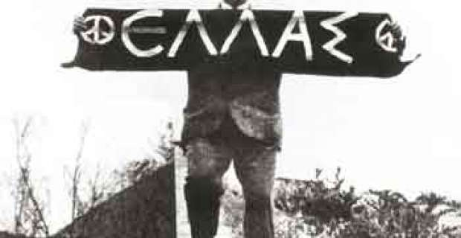 Γρηγόρης Λαμπράκης γεννήθηκε στις 3 Απρίλη του 1912. Αγωνιστής της Αντίστασης, αργότερα βουλευτής της ΕΔΑ, υφηγητής της Ιατρικής Σχολής στο Πανεπιστήμιο της Αθήνας, παλιός βαλκανιονίκης, υπήρξε ειρηνιστής, ιδρυτικό μέλος της Ελληνικής Επιτροπής για τη Βαλκανική Συνεννόηση, ενώ μετά από δική του πρωτοβουλία του ιδρύθηκε η Eλληνική Eπιτροπή για τη Διεθνή Ύφεση και Ειρήνη (EEΔYE). Στις 21 Aπριλιου 1963 το ελληνικό Kίνημα Eιρήνης οργανώνει την πρώτη Mαραθώνια Πορεία Eιρήνης παρά το γεγονός ότι η κυβέρνηση Καραμανλή φροντίζει να την απαγορεύσει. Παράλληλα η Αστυνομία και η Χωροφυλακή ανακοινώνουν ότι για τις 21 Απριλίου, ημέρα που θα πραγματοποιούνταν η πορεία, απαγορευόταν κάθε συγκέντρωση σε ανοιχτό χώρο, σε ολόκληρη τη χώρα. Η πορεία πραγματοποιείται και ο ειρηνιστής Γρηγόρης Λαμπράκης πρωτοστατεί.
Σύμφωνα με το τότε ρεπορτάζ της εφημερίδας «Τα Νέα» την 21η Απριλίου του 1963 η πρωτεύουσα βρισκόταν «επί ποδός πολέμου», ενώ «διά πρώτην φοράν τα περίφημα Τάγματα Ασφαλείας ενεφανίσθησαν επισήμως εις διαφόρους περιοχάς περί τον Μαραθώνα, έτοιμα προς δράσιν εις περίπτωσιν ανάγκης. Ακόμα και ναύται του Λιμενικού εχρησιμοποιήθησαν διά τη φρούρησιν της παραλίας του Μαραθώνος, διά τον φόβον προφανώς... αποβάσεως των οπαδών του Συνδέσμου "Μπέρτραντ Ράσελ"». Επί ποδός βρίσκονται συνολικά 10.000 άνδρες της Aστυνομίας, της Xωροφυλακής, του Λιμενικού Σώματος. Oι προσβάσεις προς τον Mαραθώνα αποκλείονται.
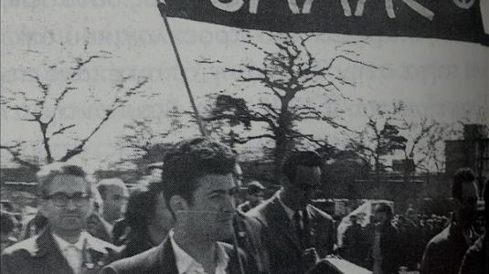
O κύριος όγκος των «οδοιπόρων της ειρήνης», περιγράφει ο Tύπος της εποχής, περί τους 3.000, αναχαιτίζεται, απωθείται, διαλύεται στους Aμπελόκηπους στο ύψος της Αγίας Tριάδας και στον Άγιο Δημήτριο, στην οδό Πανόρμου. Συλλαμβάνονται 628, ανάμεσά τους ο Mίκης Θεοδωράκης, ο Mίνως Aργυράκης, ο Aλέκος Aλεξανδράκης, η Aλίκη Γεωργούλη και πρώην βουλευτές και υποψήφιοι του κόμματος της Eνιαίας Δημοκρατικής Aριστεράς (EΔA).
Στον Tύμβο του Mαραθώνα μπόρεσαν να φτάσουν τέσσερις. Ανάμεσα τους ο Γρηγόρης Λαμπράκης. Aπό τον Tύμβο θα ξεκινήσει την πορεία που θα μείνει στην ιστορία του ελληνικού ειρηνιστικού κινήματος ως η Πρώτη Πορεία Eιρήνης. Kρατάει στα υψωμένα χέρια του ένα απλό πανό με τη λέξη EΛΛAΣ και με το σύμβολο του «Συνδέσμου Eιρήνης Mπέρτραντ Pάσελ», τον κύκλο με τον τσακισμένο σταυρό, παγκόσμιο σύμβολο της ειρήνης. Θα διανύσει έτσι πέντε χιλιόμετρα προς την Αθήνα.
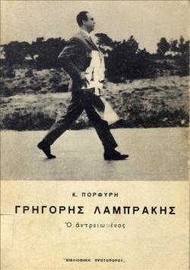
Στη Ραφήνα οι αρχές ασφαλείας θα επιχειρήσουν να τον σταματήσουν και να τον σύρουν στο δάσος. Θα αποτύχουν μετά από την επέμβαση κατοίκων της περιοχής και όσων συνοδεύουν το Λαμπράκη. Οι τελευταίοι θα συλληφθούν κοντά στο Πικέρμι. Ο ίδιος ο Λαμπράκης θα συλληφθεί κοντά στο Χαρβάτι.
Οι αρχές ασφαλείας τον επιβιβάζουν σε ένα όχημα και αφού τον περιφέρουν για τρεισήμισι ώρες των εγκαταλείπουν στη Νέα Ιωνία. «Η πορεία ειρήνης, έστω και συμβολικά έγινε, μολονότι η κυβέρνησις έλαβε μέτρα που ούτε στην κατοχή είχαμε γνωρίσει. Ακολουθώντας πολιτική βάσεων και πυρηνικών υποβρυχίων "Πολάρις" δε θέλησε να επιτρέψει στο λαό να εκδηλώσει τη θέληση του για ειρήνη. Δεν το κατόρθωσε» θα δηλώσει ο Λαμπράκης στον τύπο.
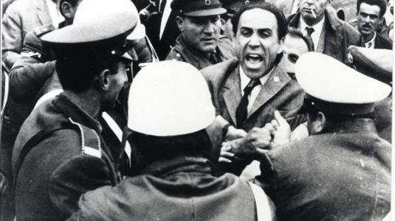
Η δολοφονία Λαμπράκη
Ένα σχεδόν μήνα αργότερα, στις 22 Μάη 1963 και ώρα 22:15, κοντά στη διασταύρωση των οδών Βενιζέλου και Ερμού στη Θεσσαλονίκη, ο Γρηγόρης Λαμπράκης δέχτηκε δολοφονική επίθεση και τραυματίστηκε θανάσιμα. Μετά τις εκλογές του 1961, γνωστές ως εκλογές «βίας και νοθείας» καθώς, όπως έμεινε στην ιστορία «ψήφισαν και τα δέντρα», το πολιτικό σύστημα της χώρας βρισκόταν σε οξεία κρίση και επικρατούσαν κοινωνικές αναταραχές. Κάθε φιλειρηνική κίνηση ήταν απαγορευμένη. Η Επιτροπή για τη Διεθνή Ύφεση και την Ειρήνη, ήταν σχεδόν παράνομη και το κλίμα ψυχροπολεμικό.
Σε αυτές τις συνθήκες, ο Γρ. Λαμπράκης θα βρεθεί στη Θεσσαλονίκη προκειμένου να μιλήσει σε συγκέντρωση της Επιτροπής για τη Διεθνή Ύφεση και Ειρήνη με θέμα: «Ειρήνη και αφοπλισμός διά τον κόσμον ολόκληρον και διά την Ελλάδα» που πραγματοποιήθηκε στα γραφεία του Δημοκρατικού Συνδικαλιστικού Κινήματος.
Την ώρα που ο Λαμπράκης κατευθύνεται προς τα γραφεία για την έναρξη της εκδήλωσης βρίσκεται σε εξέλιξη αντισυγκέντρωση. Πλήθος παρακρατικών και αστυνομικών με πολιτικά είχαν καταλάβει τα γειτονικά πεζοδρόμια, φωνάζοντας συνθήματα και προπηλακίζοντας όσους προσέρχονταν στην αίθουσα. Αν και μεγάλος αριθμός ένστολων αστυνομικών βρίσκεται γύρω από το χώρο που πραγματοποιείται η συγκέντρωσή, παρά τις διαμαρτυρίες των οργανωτών και του ίδιου του Λαμπράκη δεν λαμβάνουν κανένα μέτρο για την απώθηση των παρακρατικών.
Στην είσοδο του κτιρίου ένας από αυτούς επιτίθεται στο Λαμπράκη και τον χτυπά στο κεφάλι. Αυτό το τραύμα είναι ελαφρύ. Σοβαρά τραυματίζεται ο αριστερός βουλευτής, Γιώργος Τσαρουχάς. Οι παρακρατικοί προσπαθούν να μπουν στο κτίριο και η αστυνομία δεν κάνει καμία προσπάθεια να τους εμποδίσει.
Τα μέλη της Επιτροπής με δυσκολία καταφέρνουν να κλείσουν την πόρτα. Όταν αρχίζει την ομιλία του και ακούγεται από τα μικρόφωνα, οι παρακρατικοί αρχίζουν να πετάνε πέτρες στο κτίριο Τα τζάμια σπάνε και πέφτουν στα κεφάλια των ομιλητών και των παρευρισκομένων. «Κάτω η ειρήνη», «Θέλουμε πόλεμο» «Λαμπράκη θα πεθάνεις» είναι σύμφωνα με το Ριζοσπάστη τα συνθήματα που ακούγονται, ενώ Λαμπράκης διακόπτει την ομιλία του: «Προσοχή, προσοχή. Εδώ βουλευτής Λαμπράκης. Ως εκπρόσωπος του έθνους και του λαού, καταγγέλλω ότι υπάρχει σχέδιο δολοφονικής απόπειρας εναντίον μου και καλώ τον υπουργό Βορείου Ελλάδας, τον νομάρχη, τον εισαγγελέα, τον στρατηγό Χωροφυλακής Μήτσου, τον διευθυντή Αστυνομίας Πόλεων, τον διοικητή Ασφαλείας Θεσσαλονίκης να προστατεύσουν τη ζωή των συγκεντρωμένων φίλων της ειρήνης και τη ζωή μου...»
Με την ολοκλήρωση της εκδήλωσης, ο Λαμπράκης εγκατέλειψε την αίθουσα για να γυρίσει στο ξενοδοχείο του. Τον ακολούθησαν μόνο δύο σύντροφοί του, καθώς η αστυνομία απέκλεισε το κοινό της εκδήλωσης στο εσωτερικό της αίθουσας, απαγορεύοντας προσωρινά την έξοδο. Στη διασταύρωση των οδών Ερμού και Ελ. Βενιζέλου και παρά το γεγονός ότι η αστυνομία είχε αποκλείσει όλους τους δρόμους, ένα τρίκυκλο εμφανίστηκε από το πουθενά, πλησίασε το Λαμπράκη με μεγάλη ταχύτητα. Ο ένας από τους δύο επιβαίνοντες του επέφερε ισχυρό χτύπημα στο κεφάλι με λοστό. Κανείς αστυνομικός δεν κινήθηκε για να εμποδίσει το τρίκυκλο πριν το χτύπημα, να συλλάβει τον οδηγό του μετά, ή ακόμα και να βοηθήσει τον αιμόφυρτο Λαμπράκη.

Ο παριστάμενος, Μανώλης Χατζηαποστόλου, γνωστός και με το παρατσούκλι «Τίγρης» κινήθηκε αστραπιαία πηδώντας στην καρότσα του τρίκυκλου. Για ένα περίπου χιλιόμετρο το τρίκυκλο έτρεχε στους δρόμους της Θεσσαλονίκης χωρίς κανένα αστυνομικό ή άλλο όχημα να το καταδιώκει. Ο Χατζηαποστόλου εξουδετέρωσε μετά από σκληρή πάλη το μοναδικό επιβάτη της καρότσας,Μανόλη Εμμανουηλίδη και κατόπιν υποχρέωσε τον οδηγό Σπύρο Γκοτζαμάνη να σταματήσει.
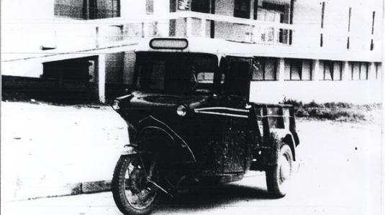
Ακολούθησε νέα πάλη αυτή τη φορά ανάμεσα στον Χατζηαποστόλου και τον Γκοτζαμάνη, έως ότου εμφανίστηκε ένας απλός αστυνομικός, ο οποίος μη γνωρίζοντας όσα είχαν προηγηθεί, συνέλαβε τον Γκοτζαμάνη κατόπιν υποδείξεων των περαστικών. Ο Λαμπράκης βαριά τραυματισμένος μεταφέρεται στο νοσοκομείο ΑΧΕΠΑ. Η κατάσταση, είναι μη αναστρέψιμη. Αυτό επιβεβαιώνουν εκτός από τους Έλληνες γιατρούς και τέσσερις διάσημοι νευροχειρουργοί που καλούνται από το εξωτερικό ειδικά την περίπτωση του Λαμπράκη. Στις 27 Μάη, στις 01:22, ο Γρηγόρης Λαμπράκης χάνει τη μάχη για τη ζωή.
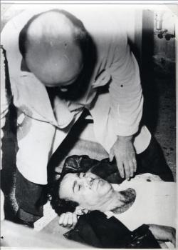
Η δίκη
Η επίσημη αστυνομική εκδοχή αντίθετα, ήταν ότι επρόκειτο για τροχαίο ατύχημα και ήταν αυτή που αρχικά υιοθέτησε και η κυβέρνηση της χώρας. Στη Θεσσαλονίκη ξεκίνησαν ανακρίσεις από τον Χρήστο Σαρτζετάκη και τον εισαγγελέα Δημήτριο Παπαντωνίου, υπό τη γενική εποπτεία του εισαγγελέα εφετών Παύλου Δελαπόρτα. Η ηγεσία της Xωροφυλακής Θεσσαλονίκης έκανε κάθε δυνατή προσπάθεια για να αποκρύψει κρίσιμα στοιχεία και να εκφοβίσει τους μάρτυρες.
Η ανακριτική ομάδα, παρά τις απροκάλυπτες παρεμβάσεις και πιέσεις που δέχτηκε από τον τότε εισαγγελέα του Αρείου Πάγου και μετέπειτα πρώτο πρωθυπουργό της δικτατορίας, Κωνσταντίνο Κόλλια κατόρθωσε να στοιχειοθετήσει ότι επρόκειτο για προμελετημένο έγκλημα και να αποκαλύψει τους ηθικούς αυτουργούς του.
Εκτός από τους φυσικούς αυτουργούς, Γκοτζαμάνη και Εμμανουηλίδη κατηγορήθηκαν οι Κωνσταντίνος Μήτσου, επιθεωρητής Βορείου Ελλάδος, Ευθύμιος Καμουτσής, διευθυντής αστυνομίας, Κωνσταντίνος Δόλκας και άλλοι οι οποίοι παραπέμφθηκαν για παράβαση καθήκοντος.
Στους ηθικούς αυτουργούς συμπεριλαμβανόταν ο πρόεδρος της παρακρατικής οργάνωσης στην οποία ανήκε ο Γκοτζαμάνης, Ξενοφών Γιοσμάς και ο υπομοίραρχος Εμμανουήλ Καπελώνης, διοικητής του αστυνομικού τμήματος Τούμπας. Στη δίκη που πραγματοποιήθηκε το 1966 και παρά την εισαγγελική πρόταση, οι ένορκοι έκριναν ένοχους μόνο τους δύο φυσικούς αυτουργούς και τον Ξενοφών Γιοσμά.
Η δίκη ουσιστικά κατέληξε στο συμπέρασμα ότι δεν υπήρξε δολοφονία. Οι κατηγορούμενοι αξιωματικοί αθωωθηκαν. Ο Γκοτζαμάνης και ο Εμμανουηλίδης, καταδικάστηκαν σε 11 και 8,5 χρόνια, αντίστοιχα, για πρόκληση «βαριών σωματικών κακώσεων» και «συνέργεια» αντίστοιχα. Αποφυλακίστηκαν επί χούντας.
Ο ξένος τύπος
H αγγελία του θανάτου του θα προκαλέσει εκτενή δημοσιεύματα σε ολόκληρο τον διεθνή Τύπο.
Τι έγραφαν τα πρωτοσέλιδα της εποχής:
Δολοφονία ή δυστύχημα;
«The Economist»
H ανάκριση για το φόνο Έλληνα αριστερού αποκαλύπτει δράση αντικομουνιστικών ομάδων
«The New York Times»
Ο άνθρωπος που πέθανε για τη δημοκρατία
«Tribune»
100.000 Έλληνες στην κηδεία. Οι αριστεροί κραυγάζουν όχι άλλο αίμα!
«The Daily Telegraph»
H τεράστια λαϊκή εκδήλωση επί ευκαιρία της κηδείας του Λαμπράκη ανησυχεί την Ελληνική Κυβέρνηση
«L'Humanité»
Βδελυρά απόπειρα κατά αριστερού βουλευτή
«Aurore»
Ζωηρή συγκίνηση στην Αθήνα: Ο βουλευτής της Αριστεράς Λαμπράκης απεβίωσε λόγω των πληγών του
«Le Figaro»
Ο φόνος ενός βουλευτή διαιρεί την Ελλάδα
«Paris Presse»
Στο μεταξύ ο λόρδος Ράσελ θα δηλώσει στην «Sunday Telegraph»: «Τέτοια είναι η τρομοκρατία στην Ελλάδα ώστε παρέστη ανάγκη να απευθυνθεί τηλεφωνική έκκληση σε μένα για να εξευρεθούν χειρούργοι οι οποίοι να θεραπεύσουν τον τραυματία».
«Κάθε νέος και Λαμπράκης»
Το χτύπημα κατά του Λαμπράκη προκάλεσε μια άνευ προηγουμένου πολιτική κρίση, με τα κόμματα της αντιπολίτευσης και το σύνολο του κεντρώου και αριστερού Τύπου να κάνουν λόγο από την πρώτη στιγμή για οργανωμένο σχέδιο δολοφονίας.
«Η Ένωση Κέντρου καταγγέλλει τον αρχηγό της ΕΡΕ Κωνσταντίνο Καραμανλή ως ηθικό αυτουργό της δολοφονίας του βουλευτή Γρηγόρη Λαμπράκη. Ο κ. Καραμανλής προβαίνει στην οργάνωση τρομοκρατικών ομάδων δια τα εγκλήματα των οποίων βεβαίως καθίσταται ηθικός αυτουργός. Θα πρέπει δια τούτο όχι μόνο να ντρέπεται αλλά και να λογοδοτήσει ενώπιον του Λαού και της Δικαιοσύνης» θα δηλώσει ο αρχηγός της Ένωσης Κέντρου, Γεώργιος Παπανδρέου.
«Με τη σημερινή του δήλωση, ο Γεώργιος Παπανδρέου θα ντρέπεται εις όλη του τη ζωή» θα του απαντήσει ο αρχηγός της ΕΡΕ, Κωνσταντίνος Καραμανλής.
Ωστόσο, η κυβέρνηση κλονίζεται και κάτω και από τη διογκούμενη λαϊκή πίεση, θα παραιτηθεί είκοσι μέρες μετά τη δολοφονία με τον Καραμανλή να αναρωτιέται«Επιτέλους, ποιος κυβερνάει αυτό τον τόπο;».
Η απάντηση θα έρθει λίγους μήνες μετά με το πραξικόπημα και την εγκαθίδρυση της στρατιωτικής δικτατορίας του Παπαδόπουλου.
Η κηδεία πραγματοποιήθηκε σε τεταμένο κλίμα. Την παρακολούθησε πλήθος 500.000 ανθρώπων, φωνάζοντας τα συνθήματα «Λαμπράκη ζεις, εσύ μας οδηγείς», «Ζει, Ζει, Ζει» και «Κάθε νέος και Λαμπράκης».
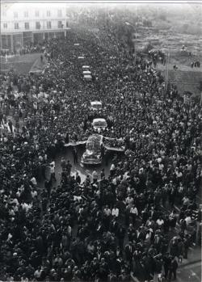
Την ίδια χρονιά της δολοφονίας ιδρύθηκε η «Νεολαία Λαμπράκη», της οποίας πρώτος πρόεδρος εκλέχτηκε ο Μίκης Θεοδωράκης και η οποία αποτέλεσε μια από τις σημαντικότερες εκφράσεις του αριστερού νεολαιίστικου κινήματος στην Ελλάδα.
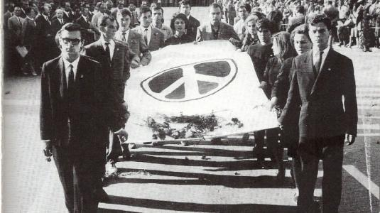
Ο Λαμπράκης έζησε…
«Στο πρόσωπο του άξιου γιου της Ελλάδας Γρηγόρη Λαμπράκη, ζήτησαν να σκοτώσουν την ειρήνη, την λεβεντιά, την ανθρωπιά. Μα σκοτώνεται ποτέ ο ήλιος; Η Ελλάδα σύσσωμη είναι στο πόδι. Όχι για ταφή, μα για ανάσταση» Διδώ Σωτηρίου
